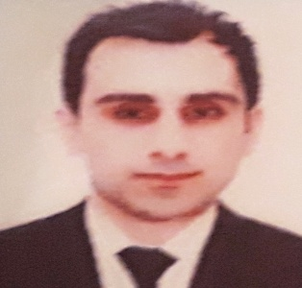

İş üçün müraciət anketi (CV)

Soyadı | Ferzeliyev

Adı | Orxan

Atasının adı | Ibrahim

Təvəllüdü | 31.10.1986

Anadan olduğu yer | Sumqayit seheri

Ailə vəziyyəti | Aileli
Herbi fealiyyet olmusam
Qeydiyyat olduğu ünvanı | Sumqayit seh:1-ci m/kr ev 1/6b men:25

Hal-hazırda yaşadığınız ünvan | Sumqayit seh:1ci m/kr ev 1/6b men 25

Telefon nömrəsi
Ev | (+99418)20760
Mobil | (+99470)3231888
E-poçt | Orxanf@inbox.ru

Təhsil
Təhsil müəsisasinin adı | Daxil olduğu il | Bitirdiyi il | Fakültə (ixtisas)
Sumqayit seh tam orta mekteb | 1993 | 2004

Xarici dillər | Kafi | Yaxşı | Əla
Rus |  |  | Ela
İngilis |  |  | Orta

Kompyuter bilikləri | Kafi | Yaxşı | Əla
Word |  |  | +
Excell |  |  | +
Photoshop |  |  | +

İş gününün hansı forması üzrə işləmək istərdiniz
Novbeli | Tam

Əmək fəaliyyətiniz haqda məlumat
Müəssisənin adı | İş müddəti | Vəzifəniz | İşdən ayrılma səbəbi
Azerenerji ASC | 2006-2008 | Cilinger | Aile veziyyeti ile elaqeder
“STP”MMC | 2016-2019 | Soyuducu operator | Muqavileme xitam verildiyi ucun

İddia etdiyiniz vəzifə
Departamentin (işçi qrupun, layihənin ) adı
Vəzifənin adı | Operator ve yaxud avadanliklarin temiri uzre cilinger ve yaxud hansi isle temin etseniz ferq etmez

İştirak etdiyiniz təlim, məşğələ və kurslar
adı | Ay/ il

Sizi başqa gənclərdən fərqləndirən üstün cəhətləriniz
Ustun cehedim is tecrubemin olmagi ve nizam intizam qaydalarina riayet etmek.

Əlavə etmək istədiyiniz məlumat
Her bir sahede calismaga fiziki gucum ve biliyim imkan verir.Xahis edirem ki meni her hansi bir sahede mene islemeye imkan yaradasiniz.Emek haqqi 600-701azn

